BÁO CÁO CASE STUDY 9 - PHÂN TÍCH HIỆU SUẤT CHIẾN DỊCH MARKETING
Môn: Lập trình Python nâng cao
Nhóm: 3
Bài tập: Case 5
Deadline: 16/12/2025
I . Thông tin thành viên nhóm
Mã sinh viên | Họ và Tên | Vai trò
24174600037 | Đinh Tiến Hưng | Nhóm Trưởng
24174600030 | Trần Thành Nam | Thành viên
24174600005 | Nguyễn Đức Minh | Thành viên
24174600017 | Hứa Hùng Duy | Thành viên
24174600054 | Nguyễn Thị Diệu Linh | Thành viên

II. Đặt vấn Đề
Một doanh nghiệp tại Việt Nam triển khai nhiều chiến dịch Marketing qua các kênh (Facebook, Google, TikTok, Email) và ghi nhận dữ liệu gồm thông tin chiến dịch, phản hồi khách hàng và dữ liệu chuyển đổi mua hàng. Case Study này giúp sinh viên thực hành đầy đủ các kỹ thuật Pandas: làm sạch dữ liệu, truy vấn, phân nhóm, merge và xây dựng bảng tổng hợp bằng pivot.

III. Nhiệm vụ
- Nhiệm vụ 1 : Đọc & làm sạch dữ liệu: Mục tiêu : hiểu cấu trúc dữ liệu thô và xử lý các vấn đề ảnh hưởng đến phân tích.
- Kết quả :

- Nhiệm vụ 2: Truy vấn & thống kê mô tả
- Kết quả:

1.Thống kê số lượng khách hàng phản hồi theo từng chiến dịch.
- CMP104 là chiến dịch được truy cập nhiều nhất và theo sau là CMP108 và 102.
- CMP105 là chiến dịch được truy cập ít nhất và nếu so với chiến dịch đc truy cập nhiều nhất là CMP104 thì cách nhau hơn 5 lần.
- Từ sau chiến dịch CMP105 thì ta nhận thấy rằng số lượng truy cập vào các chiến dịch đã tăng lên đáng kể như CMP108,114,111 với số lượng truy cập là 9,8,7

2. Các chiến dịch ko có phản hồi.
- Không có chiến nào là ko có phản hồi chứng tỏ dù cho có chiến dịch nhận ít phản hồi nhất là CMP105 thì vẫn có các chiến dịch vẫn luôn có được số lượng phản hồi lớn hơn 1.
3. Tỉ lệ View, Ignore, Click.
- Ignore: 40%
- View: 30%
- Click: 30%
- Tỉ lệ bỏ qua chiếm 40% chứng tỏ nhiều khách hàng ko quan tâm đến các chiến dịch nên cần xem xét lại cách marketing.
- Tỉ lệ click và view là 60% chứng tỏ khi khách hàng đã click vào thì họ sẽ quan tâm đến nó và ngược lại.
4.Hiệu suất chuyển đổi trung bình
- CMP105,117,119 là các chiến dịch có hiệu suất chuyển đổi cao nhất dù cho 3 chiến dịch này có lượt truy cập gần như và thấp nhất trong thống kê số lượng khách hàng phản hồi.

- CMP101,110,113 là các chiến dịch có hiệu suất chuyển đổi thấp nhất là 0 dù có lượt truy cập khá cao.

Đánh giá: gần như các chiến dịch có lượt truy cập top đầu có hiệu suất chuyển đổi trung bình khá cao nhưng vẫn có ngoại lệ là CMP108 với tỉ lệ truy cập cao là 8 nhưng hiệu suất chuyển đổi lại ở mức gần thấp nhất là 0.3 và các chiến dịch top cuối là CMP105,115,117 lại có mức chuyển đổi từ mức 0,5 đổ lên.
5.Khách hàng có phản hồi nhưng ko có dữ liệu chuyển đổi
- Có tổng cộng 44 khách hàng phản hồi nhưng thiếu dữ liệu.
- Dữ liệu lúc đầu cho thấy từ CUS1003 đến CUS1014 thì việc mất dữ liệu xảy ra ko đều nhưng đến CUS1016 đến 1019 thì nó xảy ra liền nhau nhưng lại ở các mã khác nhau thì cần xem xét lại hệ thống chứ ko phải lỗi hỏng do 1 chiến dịch cụ thể

- Nhiệm vụ 3: GroupBy & Tổng hợp:
- Kết quả:

1. Tỷ lệ chuyển đổi theo từng kênh Marketing
- Google : 70.83%
- Facebook: 68.29%
- Email: 42.86%
- TikTok: 42.86%
2. Doanh thu trung bình theo chiến dịch
Thống kê chính:
- Tổng số chiến dịch được phân tích: 20 chiến dịch
- Doanh thu trung bình cao nhất:
  - CMP119: 462,500
- Doanh thu trung bình thấp nhất:
  - CMP101: 100,000
- Doanh thu trung bình các chiến dịch dao động trong khoảng 100,000 – 462,500
Nhận xét:
- Doanh thu trung bình giữa các chiến dịch có sự chênh lệch lớn.
- Một số chiến dịch mang lại giá trị kinh tế cao gấp 4–5 lần so với các chiến dịch kém hiệu quả.

- Nhiệm vụ 4 : Merge dữ liệu:
- Kết quả:
- Nhiệm vụ 5 : Pivot Table + Stack/Unstack:
- Kết quả :
1. Pivot tỷ lệ chuyển đổi theo kênh × loại phản hồi:
    - Theo kênh Marketing
      - Email là kênh hiệu quả nhất:
        - Tỷ lệ chuyển đổi cao ở cả Click (50%) và View (57.14%).
      - Facebook đứng thứ hai:
        - Click đạt 45%, View 41.18% → hiệu quả tương đối ổn định.
      - Google có hiệu quả kém nhất:
        - Click chỉ 28.57%
        - View = 0%
        - Ignore cao nhất 57.14% → nội dung/quảng cáo chưa phù hợp.
      - TikTok:
        - Click rất thấp (14.29%)
        - Nhưng View vẫn ở mức 40% → phù hợp tăng nhận diện hơn là bán hàng.
2.Pivot doanh thu theo chiến dịch × kênh:
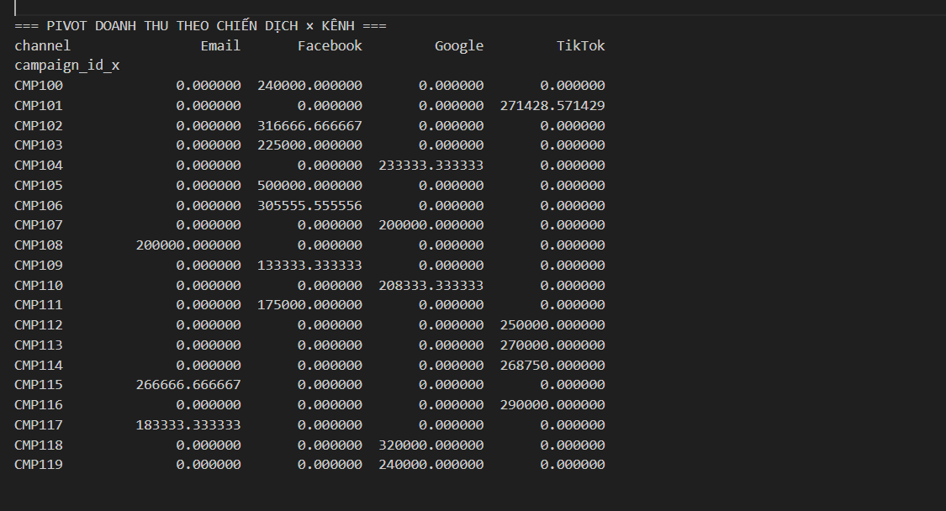
3. Chuyển đổi stack/unstack để hiểu MultiIndex:

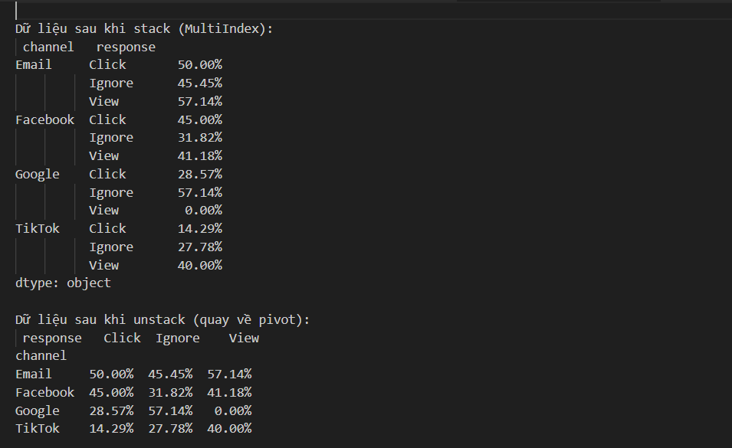
4.Nhận xét chiến dịch/kênh hiệu quả nhất:
- Kênh hiệu quả nhất là : Email
- Chiến dịch hiệu quả nhất là : CMP105

XI. Phương pháp xử lý và phân tích dữ liệu
Yêu cầu | Hàm và ký thuật
Nhập xuất file (I/O) | read_csv(), to_csv()
Làm sạch | astype(), str.strip(), str.title(), str.upper(), str.lower(), pd.o_numeric(), str.replace()
Merge | inner/left
GroupBy | groupby(), agg()
Pivot Table | pivot_table()
Stack/Unstack | stack(), unstack()

X. Nhật ký nhóm : thể hiện mức độ tham gia của từng thành viên .
